
Sicilia onlus Coordinamento H
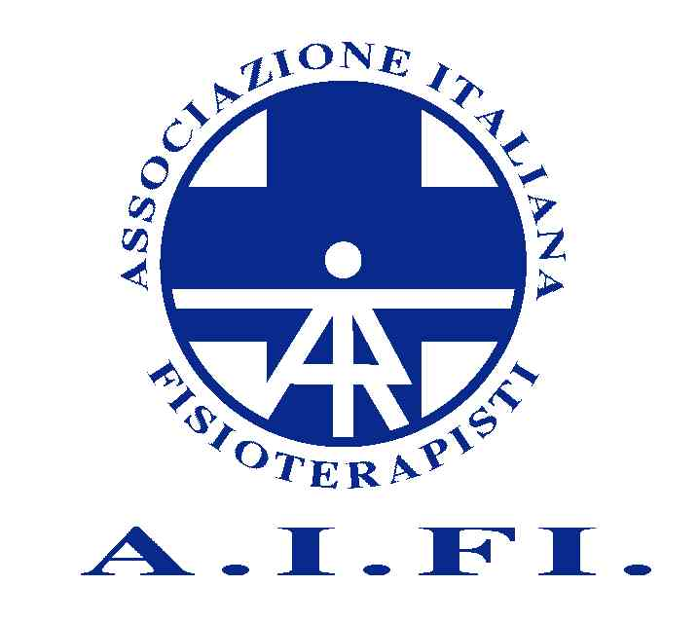
Coordinamento Sicilia Regione Sicilia

COMUNICATO STAMPA

Lunedì 3 dicembre si celebra la Giornata mondiale per le persone con Disabilità ed alcune fra le Organizzazioni più rappresentative hanno proposto al nuovo Governo della Regione ed, in particolare, al Presidente ed agli Assessori alla Salute ed alla Famiglia, un Manifesto per i Diritti delle Persone con Fragilità e per la costruzione di una Politica per una Società dei diritti e delle opportunità nella Regione Siciliana
Le scriventi associazioni hanno già organizzato, vista la sua disponibilità, un confronto con l’Autorità Garante per i diritti delle persone con disabilità.
È importante che, soprattutto, il Governo della Regione si apra al dialogo con le forze sociali e dia un segnale preciso di cambiamento – proprio a partire da questo giornata destinata alla celebrazione della disabilità –, anche se, purtroppo, al momento nessun cenno è arrivato.
È urgente costituire un Tavolo di confronto fra Governo e Realtà rappresentanti i diritti delle persone con disabilità in Sicilia ed orchestrare le prime azioni programmatorie di una nuova stagione non solo della Politica ma di tutta la società civile.
Bisogna superare la dicotomia esistente in Sicilia tra le buone norme emanate e la carenza e l’inadeguatezza dei Servizi nel territorio e tutti noi vogliamo offrire un contributo per pervenire ad una piena esigibilità dei diritti e, al tempo stesso, richiediamo un impegno, una precisa determinazione agli Organismi Istituzionali a fare in modo che vengano garantiti i diritti dei più fragili e si possano dare risposte concrete ai cittadini con gravi problemi.
Con il Manifesto non si è voluto fare una mera elencazione dei problemi che coinvolgono tutte le sfere delle persone con fragilità, da quella sociale a quella sanitaria, da quella scolastica a quella dell’inserimento lavorativo, ma riteniamo che sia fondamentale procedere con azioni concrete da mettere in campo per il superamento dei bisogni. I cittadini vogliono partecipare a pieno titolo a questo processo e vogliono essere considerati soggetti attivi e non solo oggetto di interventi da parte degli Organismi istituzionali, dei Servizi preposti.
Una politica sensibile alle persone con fragilità non può non adoperarsi per individuare gli strumenti e i percorsi idonei per tradurre le idee in pratiche virtuose e i principi in esperienze.
Le Organizzazioni sociali si incontreranno lunedì 03 Dicembre p.v. alle ore 16,00 presso la Sala delle Carrozze a piano terra di Villa Niscemi in Piazza Dei Quartieri n. 2 a Palermo.
Tutti i cittadini e le Organizzazioni sociali che hanno a cuore i diritti delle persone con disabilità sono invitati a partecipare.

